Тренинг для родителей «Использование кинезиологических упражнений в развитии речи ребенка дошкольного возраста»
Цель:- информирование родителей о положительном влиянии методов и приемов кинезиологии на общее развитие ребенка, а в частности на развитие речи;
-практическая демонстрация кинезиологических упражнений;
-создание положительного эмоционального контакта между родителями.
Оборудование: презентация по теме тренинга, памятки для родителей, краски, кисти, листы бумаги.
Ход тренинга.
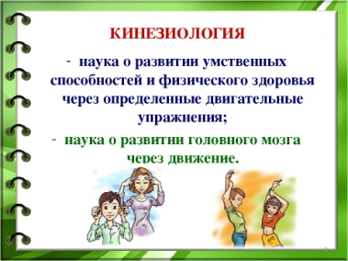
Вступительная часть.
Логопед: Добрый день, уважаемые родители. Надеюсь у всех хорошее настроение.
Поговорим сейчас о всестороннем развитии ребенка, а конкретно о науке «кинезиологии». Я познакомлю вас с эффективными методами развития межполушарного взаимодействия.
Основная часть.
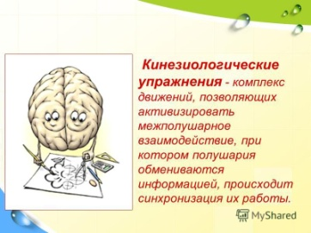
«Кинезиология» - наука о развитии головного мозга через движение. Она существует около двух тысяч лет, ее методами пользовались Гиппократ и Аристотель.
Развитие головного мозга начинается внутриутробно, и активно продолжается после рождения, особенно в дошкольный период. Ребенок до 7 лет проходит колоссальный путь в своем развитии, который по своему объему не повторяется на всем оставшемся жизненном пути.
Как же устроен головной мозг? Каково назначение его полушарий? Возможно, кто-то из родителей ответит на этот вопрос на основе знаний из школьной программы.
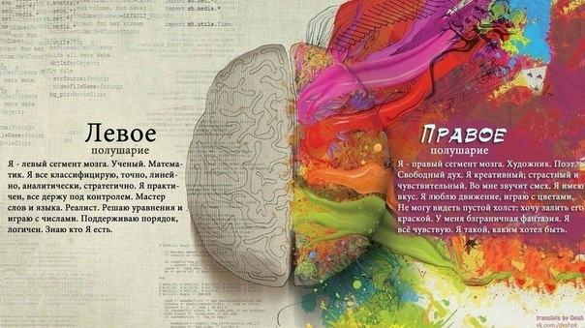
По исследованиям ученых правое полушарие головного мозга – гуманитарное, образное, творческое. Левое полушарие головного мозга – математическое, знаковое, речевое, логическое. Единство головного мозга складывается из совместной деятельности двух полушарий, тесно связанных между собой системой нервных волокон (мозолистым телом).
Мозолистое тело (межполушарные связи) находится между полушариями головного мозга в теменно-затылочной части и состоит из двух сот миллионов нервных волокон. Оно необходимо для координации работы головного мозга и передачи информации из одного полушария в другое. В случае нарушения проводимости через мозолистое тело одно из полушарий берет на себя большую нагрузку, становится ведущим, а другое блокируется. Оба полушария работают без связи друг с другом.
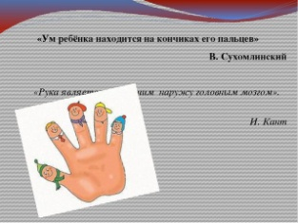
Значительную часть коры больших полушарий мозга занимают клетки, связанные с деятельностью кисти рук, а особенно ее большого пальца, который у человека противопоставлен всем остальным пальцам.
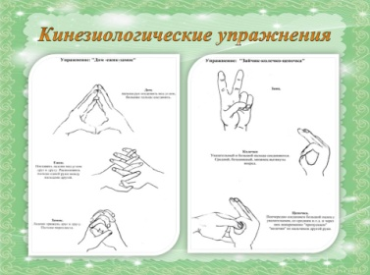
При подготовке ребенка к школе необходимо уделять большое внимание развитию мозолистого тела, т.е. установлению новых межполушарных связей. Эта работа происходит по принципу «от движения к мышлению». Мозолистое тело можно развить с помощью кинезиологических упражнений.
Кинезиологические упражнения развивают мозолистое тело, устанавливают новые межполушарные связи, синхронизируют работу полушарий, улучшают мыслительную деятельность.
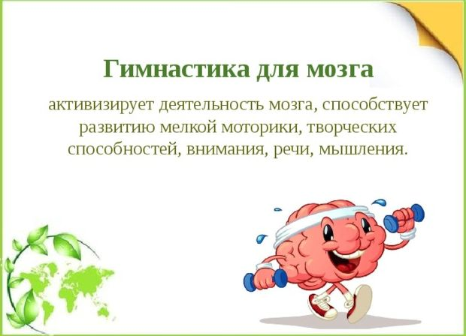
У детей при ряде речевых нарушений отмечается выраженная в разной степени общая моторная недостаточность, а также отклонения в развитии движений пальцев рук. Сотрудники Института физиологии детей и подростков АПН установили, что уровень развития речи детей находится в прямой зависимости от степени сформированности тонких движений пальцев рук.

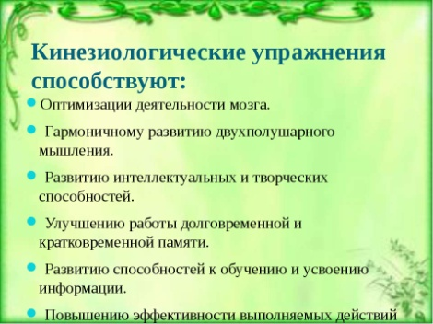
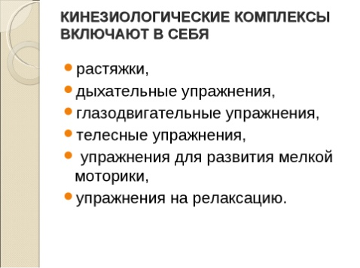
Кинезиологические упражнения позволяют улучшить у ребенка речь, пространственные представления, мелкую и крупную моторику, снижает утомляемость, повышает способность к произвольному контролю, стрессоустойчивости, гармонизирует баланс жизненной энергии и обладает оздоравливающим и антистрессовым эффектом, улучшает мыслительную деятельность, память и внимание.
Комплексы упражнений включают в себя:
Растяжки, Дыхательные упражнения, Глазодвигательные упражнения, Телесные движения, Упражнение для развития мелкой моторики. Массаж, Упражнения на релаксацию
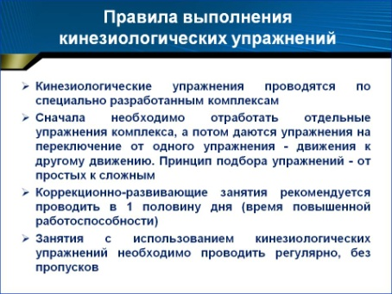
Правила кинезиологических упражнений:
- ежедневность;
- выработка ритмичности и правильности движения;
- ускорение;
- речь используется только вначале в виде помощи, затем упражнение выполняется молча.
Сейчас рассмотрим основные кинезиолонические упражнения. На экране появляются соответствующие картинки упражнений:
1.ЛАДОНЬ-КУЛАК
-Хочешь? Тоже делай так-
Раз-ладонь, два-кулак.

Обе руки лежат на столе. Одна рука сжата в кулак, другая расправлена ладонью вниз.
Слегка подкидывая руки над столом, меняем их положение.

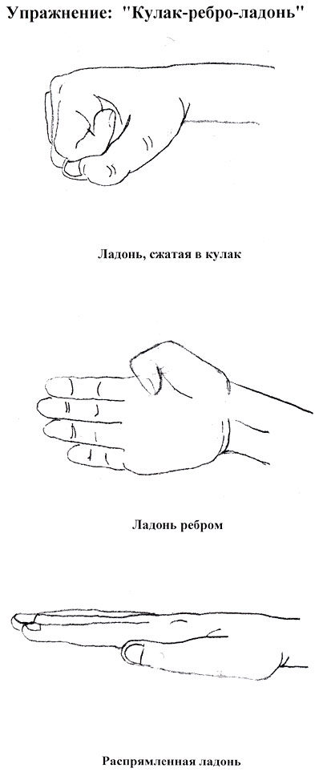
2.КУЛАК-РЕБРО-ЛАДОНЬ
Обе руки лежат на столе в положении «кулак». Слегка подкидывая руки над столом, меняем их положение на «ладонь», затем – на «ребро» (обе руки – со стороны мизинца), проговаривая: «Кулак – ладонь – ребро» и т.д.

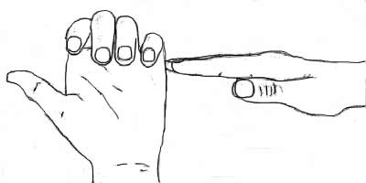
3.ЛЕЗГИНКА
- Лезгинку пальцы танцевали,
и ни капли не устали.
Левую руку сложите в кулак, большой палец отставьте в сторону, кулак разверните пальцами к себе. Правой рукой прямой ладонью в горизонтальном положении прикоснитесь к мизинцу левой. После этого одновременно смените положение правой и левой рук.

4. КОЛЕЧКИ
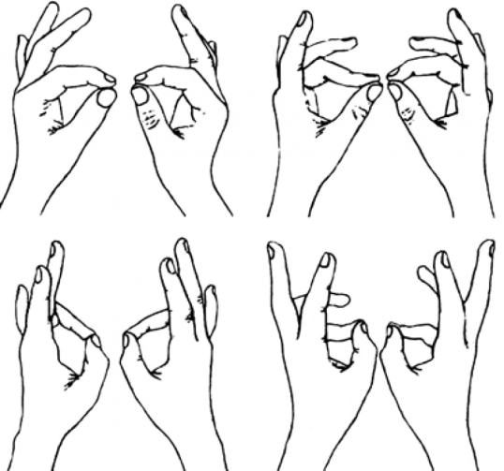
Поочередно и как можно быстрее перебирайте пальцы рук, соединяя в кольцо с большим пальцем последовательно указательный, средний и т. д. Проба выполняется в прямом (от указательного пальца к мизинцу) и в обратном (от мизинца к указательному пальцу) порядке. В начале упражнение выполняется каждой рукой отдельно, затем вместе.

5. УХО-НОС
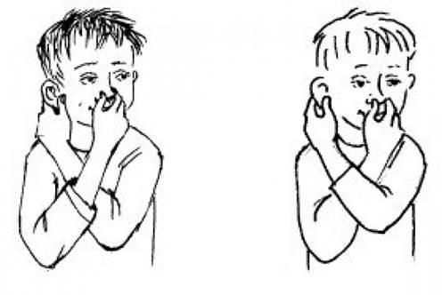
Левой рукой возьмитесь за кончик носа, а правой рукой - за противоположное ухо. Одновременно отпустите ухо и нос, хлопните в ладоши, поменяйте положение рук «с точностью до наоборот».

Метод двуручного рисования.
Ребенку предлагается одновременно двумя руками нарисовать зеркально – симметричные рисунки. Линия симметрии может проходить как вертикально, так и горизонтально. Начинать можно с обведения рисунка по контуру пальчиками, затем предложить графические бордюры, волнистые линии. Для многократности использования листы можно заламинировать.
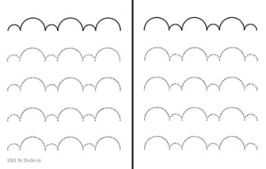
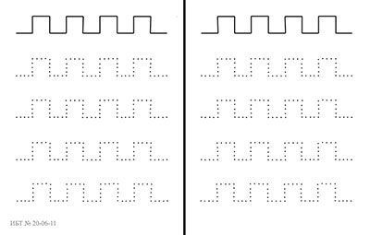
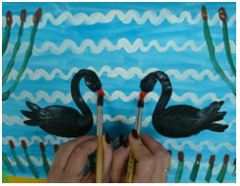
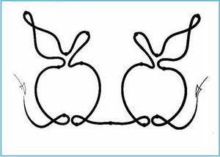
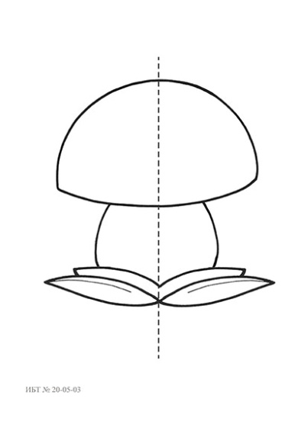
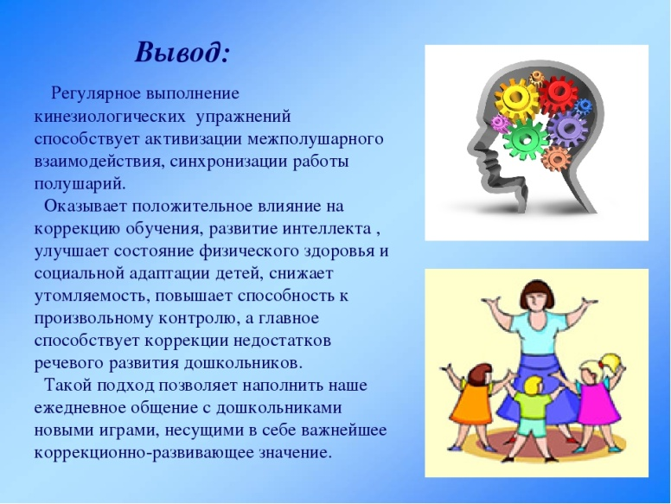
Родители совместно с логопедом практикуются в рисовании двумя руками. Красками изображают лебедей на озере.

Заключительная часть.
Логопед: Надеюсь, что вам понравились предложенные упражнения, и вы будете их выполнять совместно с детьми. Закончить нашу встречу позвольте словами итальянца Торквато Тассо «Движение может заменить лекарство, но ни одно лекарство не заменит движение». Будьте здоровы!

